新 书 推 荐
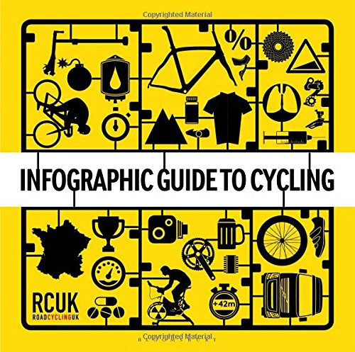
中文书名：《自行车运动的信息图表指南》
英文书名：Infographic Guide to Cycling
作 者：RoadCycling UK
出 版 社：Bloomsbury
代理公司：ANA
页 数：128页
出版时间：2015年3月
代理地区：中国大陆、台湾
审读资料：电子稿
类 型：运动

内容简介：

一部针对自行车运动界的有趣的带插图指南，一切都与自行车相关。这本设计精美的书以一种你前所未见的方式展现了自行车运动。

本书将自行车运动的实际与自行车科技专家的建议融合到一起，就脚踏车领域提出了一种独特有趣的描述，从自行车大师和公路之王、经典之作和大旅行、场地自行车明星和奥林比克自行车馆，到数字训练工具、顶级国际专业团队、自行车维护信息以及对自行车运动阴暗面——兴奋剂的洞察

本书语言诙谐、富含信息、内容惊人，对于任何一个自行车爱好者来说都是必须要买的！

作者简介：

《英国公路自行车运动》（RoadCyclingUK）是英国领先的在线公路自行车杂志，给大家带来了公路自行车专家的评论以及最新的装置、科技、运动竞赛新闻。

谢谢您的阅读！
请将回馈信息发至：俞晓宁（Winnie Yu）
安德鲁﹒纳伯格联合国际有限公司北京代表处
北京市海淀区中关村大街甲59号中国人民大学文化大厦1705室, 邮编：100872
电话：010-88810959
传真：010-82504200
Email: winnie@nurnberg.com.cn
网址：www.nurnberg.com.cn
微博：http://weibo.com/nurnberg
豆瓣小站：http://site.douban.com/110577/

